**Лабораторна робота №3.**

**Мета:**Розробка лінійних задач.

**1. Розробник**

**-**  Мазуркевич Олексій Олексійович(KIT-120д)

**-** 18/11/2020.

**1. Загальне завдання**

1)Отримати число а в 4 степені через 2 операції множення.

2)6 і 8 степень через 3

3)10 степень через 4  
  
  
 **Хід роботи:**1) Знаходимо 4 степень за допомогою 2 операцій множення:

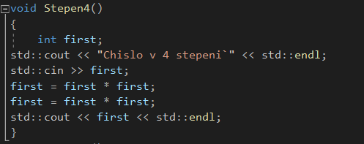

2)Знаходимо 6 степень за допомогою 3 операцій множення:

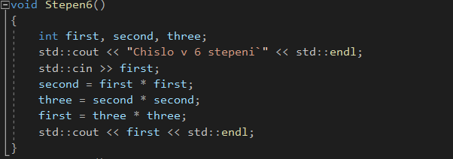

3)Знаходимо 8 степень за допомогою 3 операцій множення:

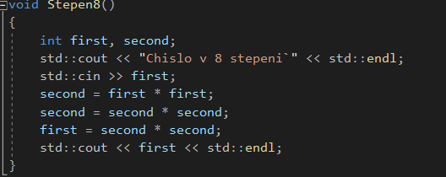

4)Знаходимо 10 степень за допомогою 4 операцій множення:

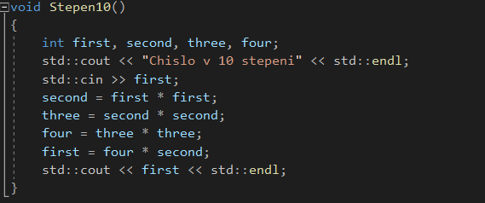

5)Запишемо в main:

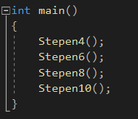

6)Результат виконання:

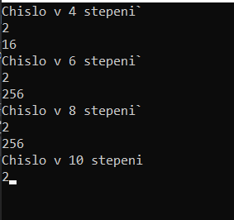

**Висновок**:Навчився робити примітивні лінійні задачі: